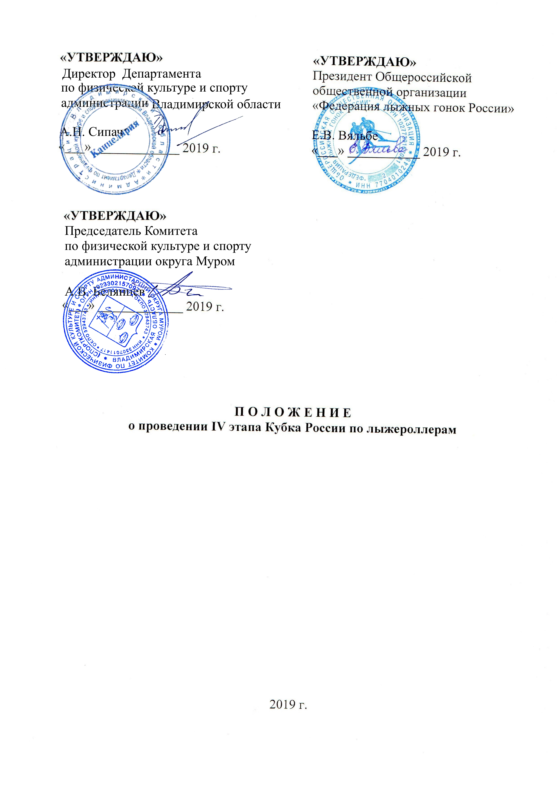

- ОБЩИЕ ПОЛОЖЕНИЯ

Всероссийские соревнования по лыжероллерам (IV этап Кубка России) являются лично-командными, рейтинговым.
Основными целями и задачами являются:
- популяризация и пропаганда лыжероллерного спорта в регионах России;
- привлечение жителей области к регулярным занятиям физической культурой
и спортом;
- повышение спортивного мастерства;
- выявление перспективных спортсменов;
- отбор и формирование сборной команды России для участия в этапах Кубка
и Чемпионате Мира.

II. МЕСТО И СРОКИ ПРОВЕДЕНИЯ

Соревнования проводятся в округе Муром, Владимирской области с 12 по 14 июля 2019 года.
День приезда 12 июля 2019 г.
День отъезда 14 июля 2019 г.

- ОРГАНИЗАТОРЫ МЕРОПРИЯТИЯ

Общее руководство организацией соревнований осуществляет Общероссийская общественная организация «Федерация лыжных гонок России» (далее – ФЛГР), Комитет по физической культуре и спорту администрации округа Муром, Комитет Федерации лыжных гонок России по лыжероллерам.
Непосредственное проведение мероприятия возлагается на главную судейскую коллегию (далее – ГСК) утвержденную ФЛГР.
Главный судья: Голубков Л.В. (г. Москва)
Главный секретарь: Миллер Е.А. (г. Старая Руса, Новгородская область)
Технический делегат: Шлыкова Г.А. (г. Москва)

IV. ТРЕБОВАНИЯ К УЧАСТНИКАМ И УСЛОВИЯ ДОПУСКА

К участию в соревнованиях допускаются спортсмены (мужчины, женщины, юниоры, юниорки не моложе 16 лет, имеющие RUS код и сертификат РУСАДА) уровень подготовки не ниже I разряда, допуск врача к участию в соревнованиях и полис медицинского страхования от несчастных случаев.
Возрастные группы участников спортивного мероприятия:
Мужчины и женщины 1999 г.р. и старше;
Юниоры и юниорки 2000-2001 гг.
Состав команды: не более 10 юниоров, 10 юниорок, 10 мужчин, 10 женщин, 2 тренера, 1 представитель.

V. ПРОГРАММА СОРЕВНОВАНИЙ

12 июля день приезда участников соревнований, комиссии по допуску участников, заседание ГСК
15.00 – 17.00 официальная тренировка
17.00 – 18.00 совещание представителей

13 июля масс-старт, свободный стиль
14.00 – женщины, юниорки 13 км
мужчины, юниоры 21 км
награждение через 15 мин. после финиша последнего участника
17.00 – 18.00 совещание представителей

14 июля спринт 200 м., свободный стиль
10.00 – юниорки, женщины,
юниоры, мужчины
10.45 – совещание представителей
11.15 – финальные забеги (юниорки, юниоры,
женщины, мужчины)
13.00 – награждение победителей и призеров.
Закрытие соревнований

VI. УСЛОВИЯ ПОДВЕДЕНИЯ ИТОГОВ

Соревнования лично – командные, проводятся в соответствии с правилами вида спорта «лыжные гонки», утвержденными приказом Минспорта России от 01 ноября 2017 года № 949.
Командный зачет среди мужчин и женщин определяется по наибольшей сумме очков, набранных во всех видах программы.
Подсчет очков производится по таблице в соответствие с Приложением №1. В случае равенства количества очков у двух и более команд, преимущество имеет команда имеющая больше первых, затем вторых и третьих мест.
Итоговые результаты (протоколы) и отчеты на бумажном и электронном носителе представляются в ФЛГР в течение 5-х дней со дня окончания Соревнований.

VII. НАГРАЖДЕНИЕ

Победители и призёры награждаются дипломами ФЛГР, медалями организаторов соревнований соответствующих степеней.

VIII. УСЛОВИЯ ФИНАНСИРОВАНИЯ
Расходы по командированию участников Соревнований (проезд в оба конца, суточные в пути, питание и проживание в дни соревнований, страхование) обеспечивают командирующие организации.
Страхование участников Соревнований производится за счет средств бюджетов субъектов Российской Федерации и внебюджетных средств, в соответствии с законодательством Российской Федерации.
Оплата работы судейского и медицинского персонала и приобретение наградной атрибутики (медали, кубки, сувенирная продукция), несет Комитет по физической культуре и спорту администрации округа Муром Владимирской области
и спонсоры.

IX. ОБЕСПЕЧЕНИЕ БЕЗОПАСНОСТИ УЧАСТНИКОВ И ЗРИТЕЛЕЙ

Обеспечение безопасности участников и зрителей осуществляются согласно требованиям Правил обеспечения безопасности при проведении официальный спортивных соревнований, утверждённых Постановлением Правительства Российской Федерации от 18 апреля 2014 года № 353, а также требованиям правил по виду спорта.
Соревнования проводятся на спортивных сооружениях, включенных во Всероссийский реестр объектов спорта в соответствии с Федеральным законом от 04 декабря 2007 года №329-ФЗ «О физической культуре и спорте в Российской Федерации», и наличии актов готовности спортивного сооружения к проведению мероприятий, утвержденных в установленном порядке.
Оказание скорой медицинской помощи осуществляется в соответствии с приказом Министерства здравоохранения Российской Федерации от 01 марта 2016 г. №134н «О Порядке организации оказания медицинской помощи лицам, занимающимся физической культурой и спортом (в том числе при подготовке и проведении физкультурных мероприятий и спортивных мероприятий), включая порядок медицинского осмотра лиц, желающих пройти спортивную подготовку, заниматься физической культурой и спортом в организациях и (или) выполнить нормативы испытаний (тестов) Всероссийского физкультурно- спортивного комплекса «Готов к труду и обороне».

X. СТРАХОВАНИЕ УЧАСТНИКОВ

Участие в соревнованиях осуществляется только при наличии полиса (оригинала) страхования жизни и здоровья от несчастных случаев, который представляется в комиссию по допуску участников в день приезда на Соревнования.

XI. ПОДАЧА ЗАЯВКОК НА УЧАСТИЕ
В комиссию по допуску участников Соревнований представляются следующие документы:
- заявка от организации по форме, утверждённой правилами соревнований;
- оригинал паспорта гражданина Российской Федерации;
- оригинал полиса страхования жизни и здоровья от несчастных случаев.
Предварительные заявки на участие в Соревнованиях с указанием количественного состава делегации, даты и время прибытия высылаются на электронный̆ адрес: sport49234@yandex.ru до начала мероприятия по месту проведения. Заявки на участие в спортивных соревнованиях, подписанные руководителем органа исполнительной̆ власти субъекта РФ в области физической̆ культуры и спорта, представляются в комиссию по допуску в день приезда согласно правил соревнований. Заявка должна содержать RUS код, фамилию, имя, день, месяц, год рождения, принадлежность участника к субъекту РФ, персональный допуск врача и печать медицинского учреждения.
С каждого участника взимается стартовый взнос 300 (триста) рублей за одну дистанцию спортивных соревнований.
Контактная информация г. Муром:

8(49234) 3-36-10 – Александр Васильевич Белянцев, председатель Спорткомитета о.Муром
8(49234) 2-02-37 – Спорткомитет о. Муром
8-900-587-51-12 – Федосеева Елена Николаевна
8-900-585-50-72 – Платонов Андрей Константинович
E-mail: sport49234@yandex.ru

Данное положение является официальным вызовом на соревнования

